中国国际大学生创新大赛 2026


Cuttle 情境原生智能输入系统
从自然语言输入到可验证智能体行动
将用户在任意输入场景中的自然语言请求转化为可验证、可撤销的智能体行动，并将结果及证据返回原工作位置
参赛组别 | 高教主赛道 本科生创意组
项目类型 | 人工智能+ 新工科
参赛学校 | 西南大学
项目负责人 | 杨俊熙
指导教师 | 赵恒军
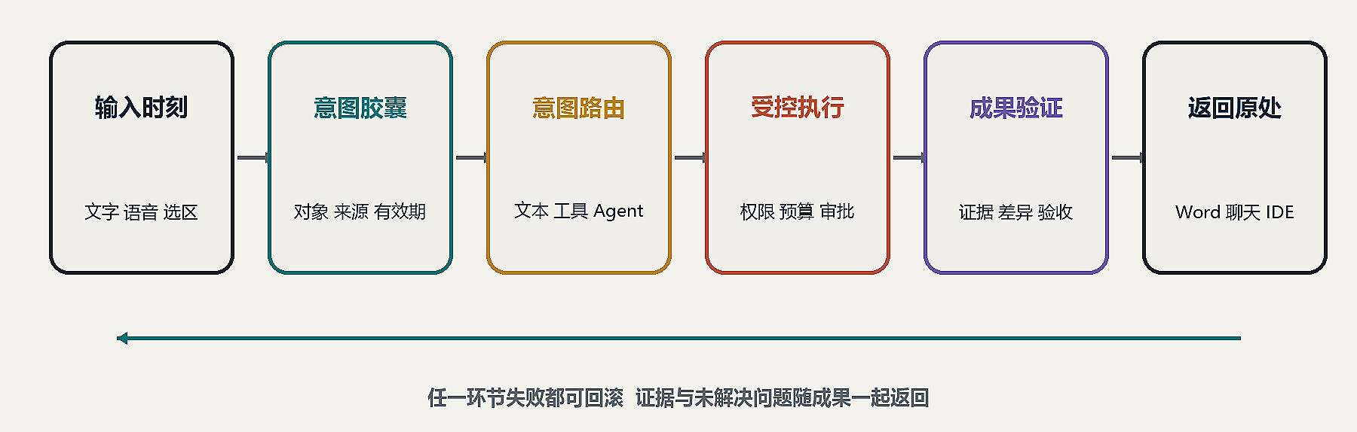

目录 CONTENTS
项目摘要 | 3 | 6.4 核心竞争力 | 19
第一章 真实问题与项目机会 | 3 | 第七章 商业模式与市场进入 | 19
1.1 一个发生在输入时刻的真实矛盾 | 3 | 7.1 商业模式 | 19
1.2 项目洞察 | 4 | 7.2 市场进入路径 | 19
1.3 输入时刻作为原生入口的技术依据 | 5 | 7.3 获客、转化与留存 | 20
1.4 项目边界与价值主张 | 6 | 7.4 从个人版到团队版的转化 | 20
第二章 用户需求与验证设计 | 6 | 7.5 产品版本与单位经济 | 20
2.1 首批用户与高频任务 | 6 | 第八章 研发验证与实施路径 | 21
2.2 用户研究方法 | 7 | 8.1 研发原则 | 21
2.3 核心验证指标与决策门 | 7 | 8.2 前期工程基础与团队能力证据 | 21
第三章 产品方案与体验闭环 | 8 | 8.3 二十四个月路线与阶段决策门 | 22
3.1 产品总体形态 | 8 | 8.4 关键指标体系 | 22
3.2 核心验证场景 | 9 | 8.5 知识产权与成果计划 | 23
3.3 交互与执行决策 | 10 | 第九章 团队协作与人才培养 | 23
3.4 返回原处机制 | 10 | 9.1 团队结构 | 23
第四章 核心技术与创新机制 | 11 | 9.2 成员能力成长 | 23
4.1 核心创新一 意图胶囊与最小情境机制 | 11 | 9.3 协作与质量机制 | 24
4.2 核心创新二 三维任务决策与受控自治升级 | 12 | 第十章 财务规划与资源配置 | 24
4.3 协作机制 版本化成果契约与自适应组队 | 13 | 10.1 财务假设与测算基础 | 24
4.4 关键工程体系 返回原处与策略验证恢复 | 14 | 10.2 三年经营预测 | 25
4.5 核心机制的扩展 跨设备能力节点 | 14 | 10.3 资源需求与首轮配置 | 26
4.6 核心机制验证 | 14 | 第十一章 风险管理 | 26
第五章 安全伦理与数据治理 | 15 | 11.1 关键风险与应对 | 26
5.1 输入法场景的安全原则 | 15 | 11.2 阶段决策与调整机制 | 27
5.2 数据生命周期 | 15 | 第十二章 社会价值与发展愿景 | 27
5.3 安全控制与发布门槛 | 15 | 12.1 知识工作的直接价值 | 27
第六章 市场空间与竞争定位 | 16 | 12.2 可信人工智能与数字包容 | 27
6.1 行业机会与目标市场 | 16 | 12.3 发展愿景 | 28
6.2 市场进入规模 | 17 | 参考资料 | 28
6.3 竞争格局 | 18

项目摘要
Cuttle 拟构建一套情境原生智能输入系统。用户在 Word、浏览器、聊天软件、开发工具等任意输入焦点表达需求时，系统只读取完成当前任务所需的最小情境，生成一个可校验、可失效、可追溯的意图胶囊（Intent Capsule, IC），再将请求路由为直接表达、工具调用、单智能体任务或多智能体协作。执行过程保留计划、审批、证据、差异与验收结果，并把可验证成果返回需求产生的原工作位置。
Cuttle 所解决的问题在于：AI 的执行能力正在快速增强，而执行所依赖的意图、情境与控制权，仍散落在用户手工搬运的环节里。现有 AI 助手多以独立对话框或工作台承接任务，用户需离开当前工作、重新交代背景并搬运结果；现有 AI 输入法已具备改写、续写、翻译与场景化表达，但任务通常停留在文本生成。Cuttle 的工作范围是这两者之间尚未贯通的部分：把输入焦点作为意图的原生起点，让意图进入系统后的每一次升级都有边界、有证据、可撤销。
项目形成两项核心创新。其一是意图胶囊（IC），一种面向输入时刻的结构化中间表示，用于统一承载意图、最小情境、来源位置、证据来源、时效信息与授权边界，具备可校验、可失效、可追溯三个特性。其二是受控自治升级闭环：系统依据任务特征判定自治程度、协作形态与执行位置，把一次输入从文本表达升级为受控行动，并以返回原处（Return to Origin）把成果送回需求产生的应用与位置。版本化成果契约、返回原处机制与策略、验证、恢复体系构成支撑两项机制落地的工程体系。
项目从问题调研、机制验证、产品试制到市场验证逐级推进。首个验证场景只保留一条主链（跨来源资料取数与口径核验到报告交付）与一条副链（代码问题到可验证差异）；关键验收指标覆盖情境识别、自治升级恰当性、情境过度读取与过度自治、任务成功、敏感操作拦截、失败恢复、时间节省与真实付费意愿。所有市场规模、用户增长与财务数据均为规划情景，并在每一阶段由真实任务日志、用户研究与合同材料校准。

第一章 真实问题与项目机会
核心结论：被消耗的不是模型能力，而是意图产生位置与任务承接位置之间的距离。输入时刻是同时具备显式意图与原位置锚点的少数切入点。

1.1 一个发生在输入时刻的真实矛盾
一位项目负责人需要在当天更新项目汇报：从竞品网页、客户提供的 PDF、销售 Excel、群聊结论与上一版方案中取数，核对口径后写成 Word 材料，并对关键数字标注来源。今天的典型做法是逐个打开 AI 对话框，复制材料、重新解释格式要求、等待生成，再把结果粘回文档。任务越复杂，需要搬运的背景越多；应用一切换，AI 对当前对象、关系和进度的理解就被打断。被浪费的不是模型能力，而是意图产生的位置与 AI 承接任务的位置之间的这段距离。
Agent 产品正在提升规划、工具调用与多智能体协作能力，输入法产品也在进入大模型时代，但二者大多从不同入口服务用户。工作台擅长执行已经表达清楚的任务，输入法接近意图产生的现场，却主要负责文字生成。用户因此承担了上下文整理、任务升级、风险判断和结果回填四项额外工作，而这四项工作既不属于用户的目标，也不产生任何可积累的成果。
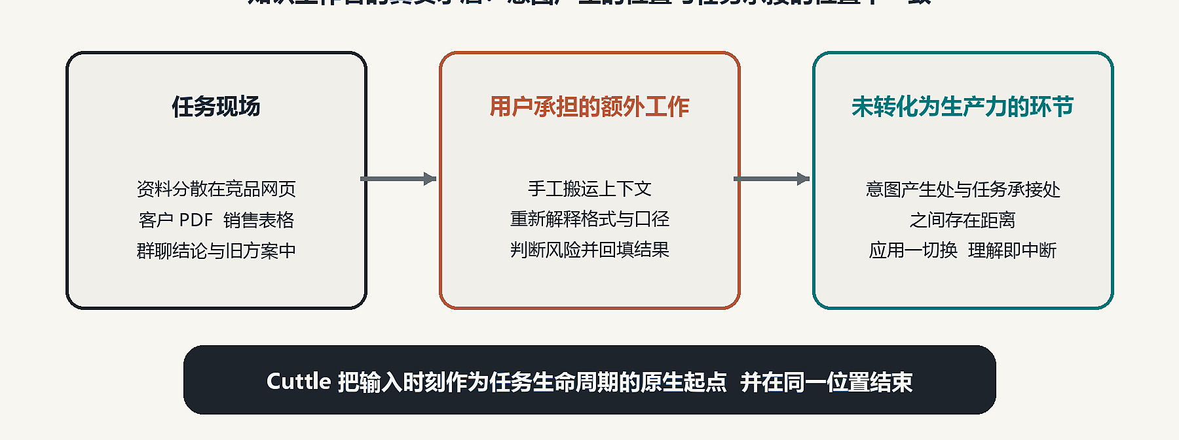
图1 现有 AI 工作流的断点与 Cuttle 的项目机会

1.2 项目洞察
Cuttle 把输入时刻定义为 AI 协作的原生起点。用户无需先决定打开哪个模型、哪个 Agent 或哪个工作台，只需在当前输入焦点表达意图。系统先识别所处应用、当前对象与任务边界并形成意图胶囊，再判定这次请求应停留在文本层，还是升级为工具调用、智能体执行、多执行者协作，乃至跨设备任务。
Cuttle 不以基础模型能力作为主要竞争点，而将重点放在意图承接、权限控制和任务交付。项目在模型与桌面应用之间构建一层可控、可验证、可替换的意图基础设施，模型能力提升可直接扩大可调度的执行能力，而情境范围、权限边界与最终结果始终由用户控制。产品需要建立与系统可靠性相匹配的用户信任：低风险任务可由用户主动授权；对于高风险任务，用户能够理解影响范围、审阅执行计划并及时接管。自动化信任研究表明，信任的设计目标应与系统可靠性对齐，而非单纯追求提高。[25][26]
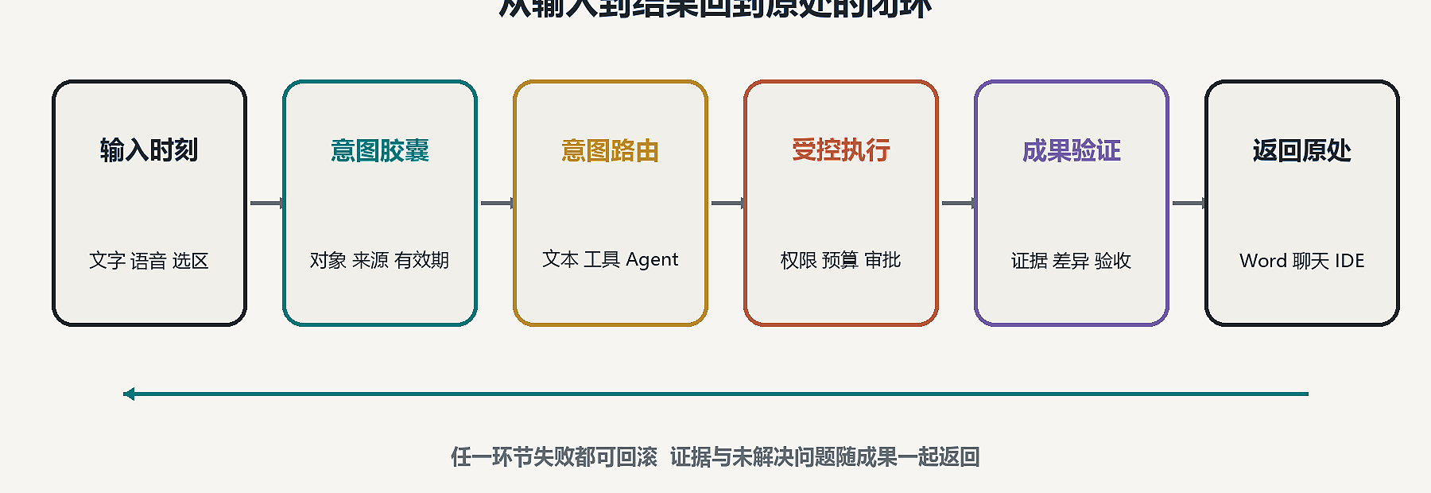
图2 Cuttle 从输入到成果返回原处的完整闭环

1.3 输入时刻作为原生入口的技术依据
第一，用户主动提交给 Cuttle 的输入是高质量的显式意图信号。屏幕内容只说明用户看到了什么，而主动发起的输入说明用户此刻想表达什么；前者是被动观察，后者是主动声明，两种信号的噪声结构与获取成本完全不同。系统接收的不再是猜测出来的可能相关，而是用户刚刚说出口的目标。
第二，输入焦点提供构建 Origin 的稳定锚点。输入会话同时给出当前应用、窗口、输入控件与光标编辑位置，结合应用适配器即可确定具体对象与返回位置，使成果返回与责任追溯在结构上成为可能。缺少这层锚点，Return to Origin 只能退化为让用户自行寻找粘贴位置。
第三，输入入口具备跨应用一致性。不同软件的界面各不相同，而大量桌面生产力任务最终都需要通过输入控件表达、修改或提交信息，因此输入焦点是少数天然跨应用、可长期复用的统一入口；每增加一个应用，需要适配的是语境与返回方式，交互范式本身保持稳定。
第四，输入法不应承担无限权限。它位于高频、全局且敏感的系统位置，因此项目把输入层限定为意图捕获与最小情境，由独立的 Agent Core 承担执行。这条架构边界决定了权限、审计与恢复能力的分布方式。
与全局快捷键加悬浮窗口相比，输入焦点入口的差异主要体现在信号的来源与稳定性。输入系统处于输入会话之中，可以直接获得显式意图、输入控件与光标编辑位置，并把它们绑定成同一个任务生命周期的锚点，返回位置在任务开始时即已确定。全局快捷入口在获得系统级权限后同样可以推断当前焦点，但需要通过额外的焦点解析、活动窗口判定与对象绑定重建这一锚点，且自身不处于输入会话之中，更容易出现对象识别偏差或绑定丢失。因此后续实验重点比较二者在来源绑定、操作步骤和结果回填上的差异。
为验证这一判断，本项目设置三组对照实验：独立 AI 工作台、全局快捷键 Agent、输入焦点原生的 Cuttle，在相同模型、工具与任务材料下比较上下文重复说明次数、来源绑定准确率、发起步骤数与结果返回成本。若三组之间没有可测差异，项目将转向通用 Agent 工作台路线。
Cuttle 的研究对象是用户意图如何从输入时刻进入系统，并在保留控制权的前提下安全地升级为可验证行动。输入焦点是兼顾意图质量与控制权的切入口；后续章节围绕这一命题展开。

1.4 项目边界与价值主张
Cuttle 的定位可以概括为一句话：个人电脑上的意图层。它不替代办公软件、浏览器与开发工具，也不替代基础模型与 Agent 框架，而是在用户表达需求的那一刻承接意图，并以受控执行把成果送回原处。项目的价值主张与验证场景见表 1。

第二章 用户需求与验证设计

2.1 首批用户与高频任务
本项目采用窄场景切入。产品服务的高频任务，是在多个信息来源之间取数、核对口径并形成可交付材料；承担这类任务的岗位包括运营、项目、咨询、研究、行政与产品，它们的共同特征是需要跨应用获取信息、对关键结论负责并反复交付文档。首批只保留两条基准任务链：主链为“跨来源资料取数与口径核验—报告交付”，副链为“代码问题—修改—测试—可审阅差异”。两条链路都满足输入焦点明确、任务边界可描述、结果可验收三个条件，适合作为配对实验与纵向分析的起始样本。
学生与科研人员属于这一用户群的重要子集，也是团队最先能够触达的样本来源，教育人口统计用于说明早期样本池的规模上限[4]。单点文本生成任务由通用写作工具即可覆盖，本项目聚焦跨来源取数与口径核验，这类工作依赖持续的情境、来源追溯与受控执行。
表1 核心用户、高频任务与验证场景
用户与岗位 | 高频任务 | 现有障碍 | 首个验证场景
运营、项目、咨询、研究、行政、产品（主场景） | 跨来源取数、口径核验、报告与材料交付 | 数据分散在网页、PDF、表格与聊天记录中，来源与口径难以复核 | 跨来源资料到分析与 Word 报告（主链）
数据与研发人员（副链） | 代码修复、测试与文档 | 任务在 IDE、浏览器与终端之间切换，失败恢复成本高 | 错误到修复、测试与可审阅差异（副链）
高校学生与科研人员（早期样本） | 资料检索、综述与项目材料 | 重复格式工作，审核链条长 | 作为独立验证组的样本来源，不单独设定场景
实验室与机构（后续扩展） | 数据整理、材料归档、多人协作 | 模型与工具分散，缺少权限治理与审计 | 本轮不纳入，作为团队许可与私有部署的需求来源
首个验证场景只保留一条主链路和一条副链路，教师教学材料与实验室治理本轮不纳入：所有指标都来自同一条任务链路，才能回答“机制是否有效”，而不是回答“某个功能是否有人喜欢”。

2.2 用户研究方法
用户研究分三个阶段，并在样本设计上避免“同一批用户贯穿全程”带来的偏差。发现阶段通过半结构化访谈、任务日记与情境观察，识别高频跨应用任务、基线耗时与敏感数据边界；机制验证阶段用可交互原型与 Wizard of Oz 方法，验证用户是否理解意图升级、审批与结果返回。价值验证阶段分两组：纵向核心组 15 至 25 人全程跟踪，用于观察学习曲线、信任变化与长期留存；独立验证组另招 20 至 30 人，此前不参与任何设计与原型讨论，第一次接触最终版本，用于测量首次使用、意图理解、效率提升与审批理解。
两个样本组回答不同问题，结果分别报告。纵向组追踪同一批用户在熟练之后的稳定价值、信任变化与流失原因，用于判断机制能否长期成立；独立组此前未参与任何设计与原型讨论，其首用数据不含学习效应与期待偏差，用于判断新用户能否自行理解并接受这套机制。统计口径在数据收集前确定：各指标的最低可接受值与目标值来自预实验，再依据预实验效应量做统计功效分析，据此确定正式实验所需样本量；组间比较报告效应量与置信区间。
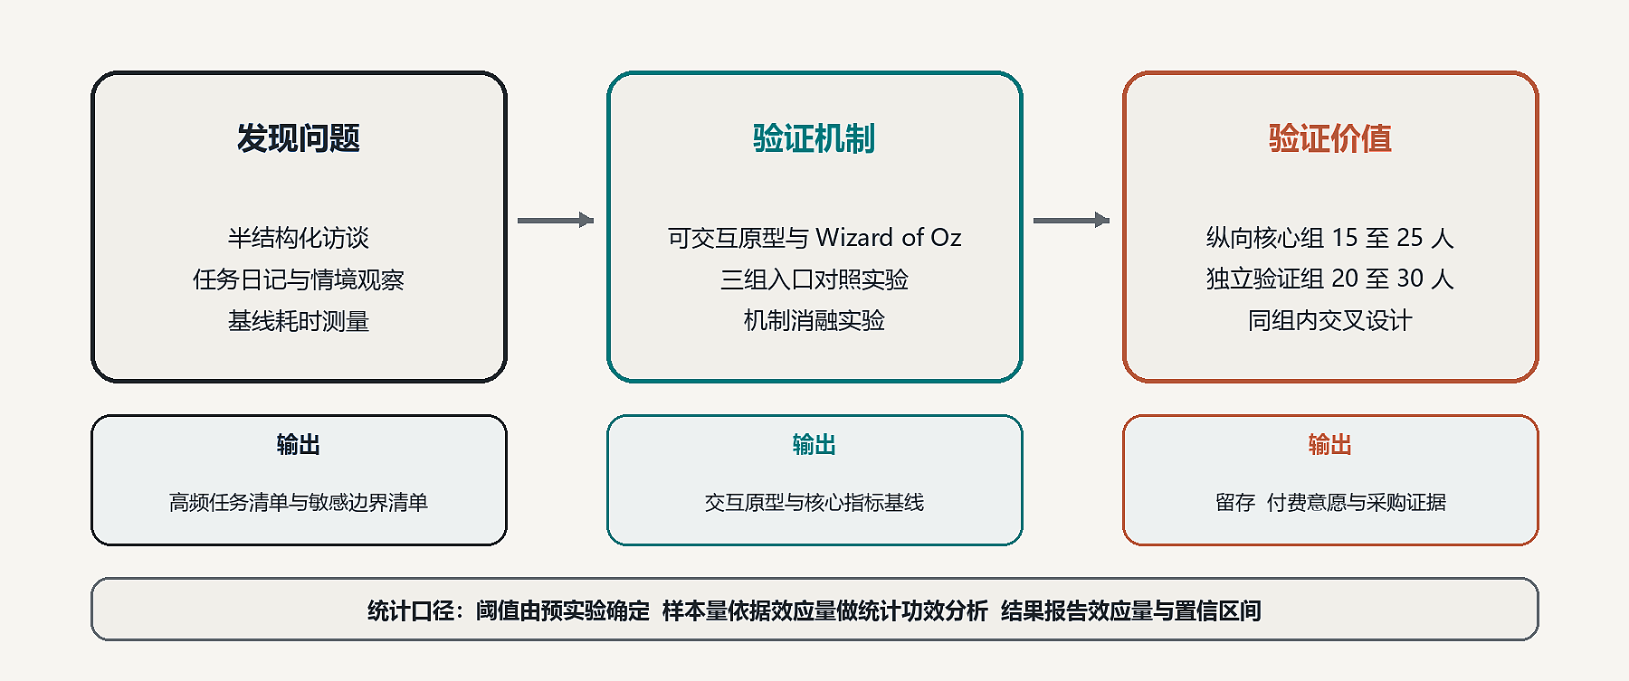
图3 Cuttle 用户研究与价值验证路径

2.3 核心验证指标与决策门
以下七项为进入正式实验前预设的验证方向、判定标准与决策门。判定数据来源包括任务日志、情境标注集、产品分析记录与试点合作材料，样本量在实验前依据预实验效应量做统计功效分析后确定。
表2 核心验证指标与决策门
分组 | 验证方向 | 验证方法 | 判定标准 | 未达标调整
用户价值 | 入口机制优于独立工作台与全局快捷 Agent | 三组入口同任务对照，顺序平衡 | 上下文重复说明次数降低 15% 以上；Origin 绑定准确率不下降；发起步骤数与结果返回成本至少一项显著改善 | 缩小入口范围，保留快捷指令
核心机制 | 意图胶囊减少重复说明并抑制多余读取 | 对照任务计时与记录，情境标注集 | Context Recall 不低于 90%；情境过度读取率低于 5%；重复输入减少 30% | 减少自动感知，增强手动选区
核心机制 | 三维任务决策优于固定档位 | 同任务计时与接管计数，标注集评测 | 三维任务决策 Macro-F1 不低于 0.85；过度升级率低于 10%；高风险低估率低于 3% | 只保留高价值任务升级
安全可靠 | 可见审批提高影响范围理解 | 敏感任务可用性测试 | 影响范围判断正确率不低于 95%；误批准率低于 3% | 增加解释与二次确认
安全可靠 | 端到端任务可稳定完成 | 固定任务套件与真实任务 | 任务成功率不低于 85%；可逆任务恢复率不低于 90%；完成时间降低 25% | 收敛任务范围并加固恢复路径
商业验证 | 团队与机构客户愿意为治理能力付费 | 试点与报价测试 | 取得至少 3 份付费意向或采购流程 | 转向个人订阅与开发者生态
商业验证 | 纵向留存与首用接受度 | 产品分析与合作记录 | 纵向组四周留存率 40%；独立组首次使用后继续进入下一任务的比例达到预实验设定阈值 | 修复新用户上手路径与首用价值
表中数值不是既有研究结论，也不是已经验证的门槛，而是团队在预实验之前预设的待验证假设。左列为最低可接受值，用于判断机制是否还值得继续投入；右列为目标值，用于判断机制是否值得放大投入。两组数值将在预实验后按三步校准：先测量对照条件下的基线分布，再按分位数确定下限，最后结合样本量与效应量给出置信区间，避免把单次结果当成稳定结论。
表中阈值是预实验前预设的判断标准，不是研究结论，也不是既有门槛。正式实验前依据预实验效应量做统计功效分析，据此确定各指标所需样本量，再把定性阈值收敛为具体数值。
过度感知与过度自治的判定不能由开发者自行认定。判定依据是预先文档化的“完成任务最小充分信息集”与“最小必要执行档位”：由两名不参与研发的独立标注者对同一批任务样本独立标注，计算标注者一致率，不一致样本由第三方裁决并记录理由；标注一致率达到预设水平后，该指标才对外报告。
注：判定数据来源包括任务日志、情境标注集、产品分析记录与试点合作材料。

第三章 产品方案与体验闭环

3.1 产品总体形态
Cuttle 由一个统一入口和四个核心系统组成。统一入口承接键盘、拼音、自然语言、语音、选区和快捷指令；Context Engine 生成最小必要情境；Intent Router 判定自治程度、协作形态与执行位置，并给出审批要求；Execution Fabric 负责受控执行与按契约协作；Verification and Return 绑定证据、验收成果并把结果返回原始应用。
普通输入链路与智能体链路在架构上分离。常规键盘与拼音输入保持本地快速路径，不触发情境读取，也不调用模型，输入延迟与既有输入法一致；仅当用户通过专用快捷键、候选栏入口、选区指令或显式任务命令主动发起时，系统才建立意图胶囊并进入智能体执行流程。该设计用于避免误触发、控制隐私暴露面并保证打字链路的响应速度。
首阶段以 Windows 桌面环境为主要验证平台，优先覆盖 Word、主流浏览器与主流 IDE，依托文本服务框架与 UI Automation 完成输入焦点识别、控件读写与成果回填；[27]其他桌面平台在核心机制验证完成后逐步适配，不对当前阶段作跨平台承诺。
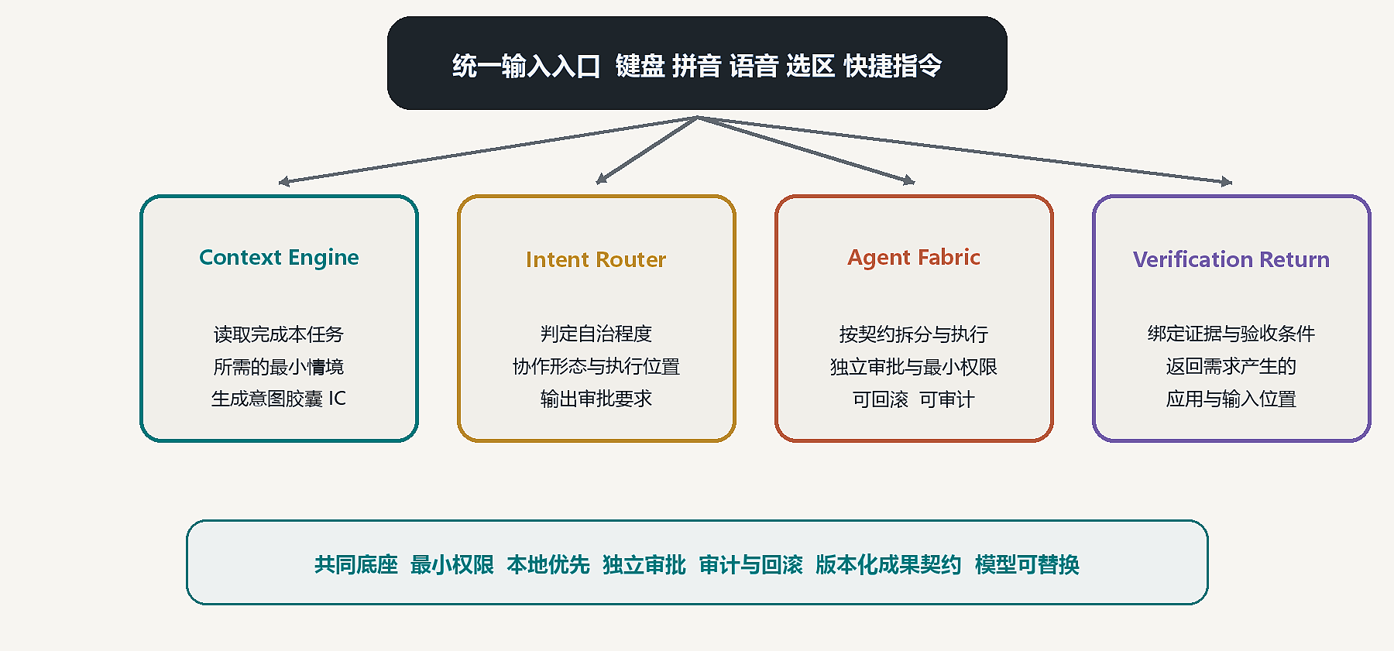
图4 Cuttle 一个入口与四个核心系统

3.2 核心验证场景
案例 A：跨来源资料到 Word 报告。用户在 Word 中写好材料标题后输入“按这些资料更新汇报口径”，系统识别文档结构与格式要求，调用检索、核验与写作流程，在目标文档中生成带来源标注与修改痕迹的内容，关键数字保留可追溯的证据链。
案例 B：IDE 错误到可验证差异。用户在 IDE 中输入“修复这个报错并测试”，系统读取错误信息与相关文件，生成计划并执行测试，返回可审阅差异、测试结果与回滚点。
一次完整任务包含六个步骤，用户在每个步骤都能看到系统正在做什么。以案例 A 为例：第一步，用户在 Word 的目标位置输入任务；第二步，系统识别任务边界并预览准备读取的资料范围，逐项列出网页、PDF、表格与文档来源；第三步，用户确认读取范围，或按应用与字段关闭其中任意一项；第四步，系统建立意图胶囊并执行取数与核验，过程中以状态条显示当前步骤、已用时间与预计剩余；第五步，遇到来源口径冲突或高风险动作时，系统暂停执行并请求确认，同时给出冲突双方的来源与差异；第六步，成果在需求产生的原位置生成，附带引用、修改痕迹与来源卡，用户可在原处直接审阅并继续编辑。
流程中的失败处理同样可见。执行中断时系统给出明确原因，并支持从最近检查点重试；无法自动完成的部分保留已完成结果与未解决问题的清单，由用户接管剩余步骤，不会因为中途失败而丢弃已经产生的成果。每份成果都保留从原始对象到最终结果的完整链路，用户可以逐条查看某个数字来自哪个文件、哪一页，以及是否经过人工修改。
低风险的文本表达、资料比较与格式整理沿用同一入口，但不作为核心验证场景；它们用于验证链路稳定性与用户留存，不用于证明项目的差异点。

3.3 交互与执行决策
用户的输入交给系统之后，由系统回答四个问题：这次请求需要多大的自治程度；需不需要拆给多个执行者协作；在哪个设备或环境执行；哪些动作必须由用户确认。界面上呈现这四类结果，用户面对的是具体的权限与执行信息，而不是一个抽象的层级数字。
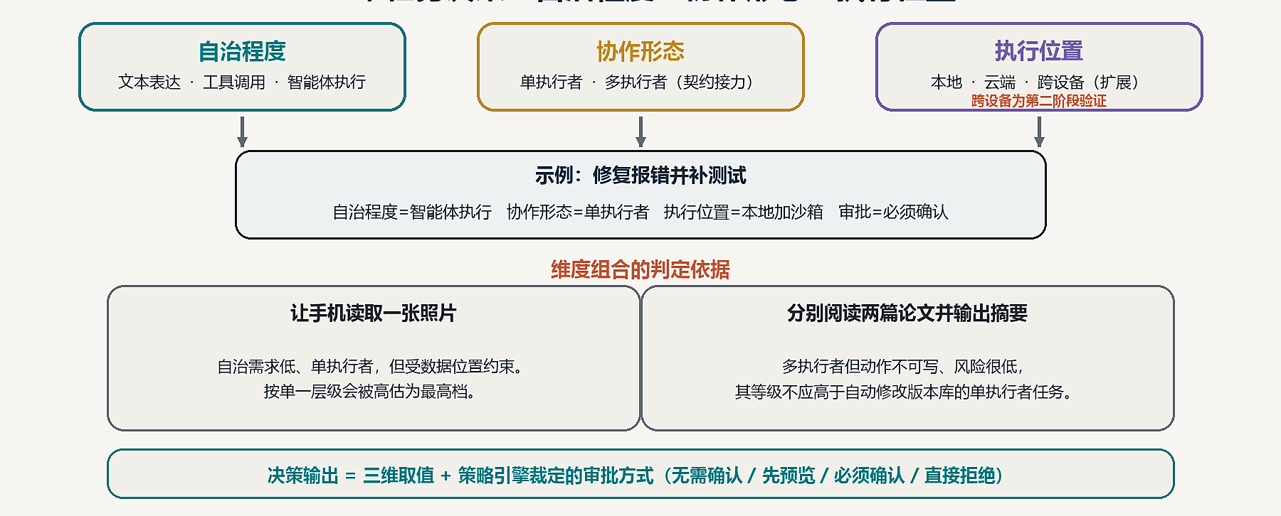
图5 三维决策：自治程度 · 协作形态 · 执行位置

3.4 返回原处机制
Return to Origin 是产品完成闭环的关键。Word 中产生的任务返回为可审阅段落、批注或文档副本；聊天中产生的任务返回为候选回复，发送权仍由用户掌握；IDE 中产生的任务返回为差异、测试结果和回滚点。扩展场景下，跨设备任务返回为带状态与证据的任务卡。结果格式由原始应用、任务契约与风险等级共同决定。

第四章 核心技术与创新机制
核心创新：不是更多的 Agent，而是让每一次自治升级都有情境边界、权限边界与返回锚点。

4.1 核心创新一 意图胶囊与最小情境机制
意图胶囊（Intent Capsule, IC）是本项目最具定义性的技术对象，也是面向任务生命周期的结构化中间表示：它把一次用户输入从一段自然语言，转换为有作用域、有生命周期、可校验、可失效的中间表示，供路由、执行与验证共用。情境计算领域对情境的定义与使用已有系统研究，本项目的最小情境设计遵循其中关于情境与任务相关的判断标准。[21][22]
六个字段分别是：意图 Intent，用户此刻明确要做什么；最小情境 Context，完成本任务所需的最少信息；来源位置 Origin，需求产生的应用、窗口、输入控件与对象；证据来源 Provenance，每条情境结论的来源与获取方式；时效 Freshness，有效期与失效条件；范围与同意边界 Scope，用户允许系统查看和使用什么。
字段信度（Confidence）是每个字段的元数据，用于标注该字段是否足以支撑自动执行，它本身不触发任何动作。动作风险取决于系统准备做什么，只能在生成执行计划时依据具体动作与目标对象判定，因此完全归策略引擎处理，不进入 IC。同一条意图在只读取文件与覆盖原文件两种计划下风险完全不同。
Scope 定义系统可读取与可执行范围的权限上界，具体动作是否需要审批，则由策略引擎根据执行计划和目标对象动态判定。
现有桌面 Agent 在情境获取上通常面临三类问题：每次请求都要重新交代背景，因为工作台不在任务现场；情境读取没有边界，因为系统不知道读取是为了哪一件事；任务结束后上下文残留，因为没有失效条件。IC 用 Origin、Context、Freshness 三个字段分别对应解决，并把来源与权限边界写成可校验字段。
IC 的评价对象是情境质量：来源绑定是否正确、最小情境是否漏读、是否多读、是否仍在使用已失效上下文、证据是否完整，以及用户是否需要重复交代背景。
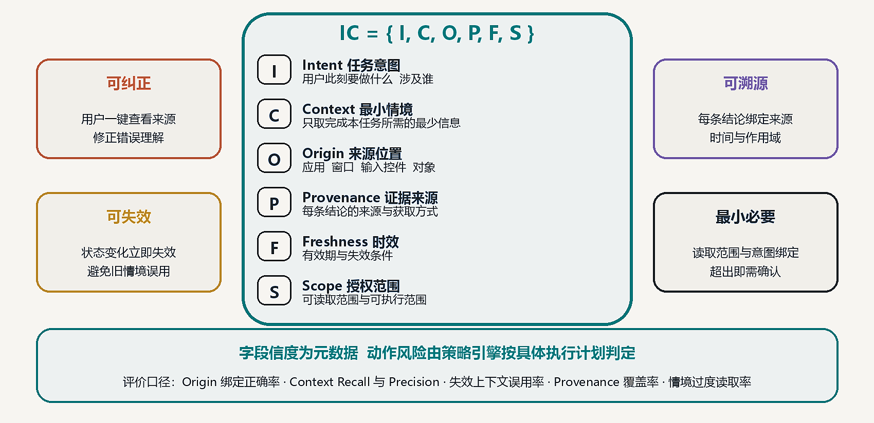
图6 意图胶囊 IC 的数据结构与可信属性
表3 意图胶囊的字段定义
IC 字段 | 含义 | 作用 | 失效事件 | 用户控制
I — Intent | 任务意图 | 记录用户目标与对象关系 | 用户纠正、任务结束 | 直接修改
C — Context | 最小情境 | 只保留完成当前任务所需的最少信息 | 超出当前意图、任务结束 | 按应用与字段关闭
O — Origin | 来源位置 | 标识当前应用、窗口、输入焦点与对象 | 切换应用、关闭窗口 | 查看、关闭感知
P — Provenance | 证据来源 | 记录每条情境结论的来源与获取方式 | 来源变化、依赖失效 | 查看来源
F — Freshness | 时效 | 设定有效期与失效条件 | 超过期限、对象修改 | 查看、手动失效
S — Scope | 授权范围 | 限定可读取范围与可执行范围，并记录同意边界 | 授权变更、范围外读取请求 | 确认、拒绝、撤回授权

4.2 核心创新二 三维任务决策与受控自治升级
任务路由由自治程度、协作形态和执行位置三个相互独立的维度构成：自治程度取文本表达、工具调用、智能体执行三档；协作形态取单执行者与多执行者两档；执行位置取本地、云端、跨设备三档。三者在权限、能力与数据位置的约束下组合：数据不能离开本地的任务不路由到云端，权限不足的执行者不会被分配高风险动作。闭环的最后一步是成果以可审阅的形式返回需求产生的原位置，即 Return to Origin。
决策的输出是三维取值与策略引擎裁定的审批方式：无需确认、先预览、必须确认或直接拒绝。审批强度的判定沿用混合主动交互中关于自动化程度与用户介入时机的基本原则。[23]维度拆分的必要性可用一个例子说明：让手机读取一张照片，属于低自治、单执行者、跨设备，按单一层级会被高估为最高档；而多执行者阅读资料并只输出摘要的任务风险很低，其等级不应高于自动修改版本库的单执行者任务。
决策的输入特征包括任务复杂度、动作可逆性、所需数据范围、工具需求、潜在并行性、结果可合并性与成本上限；判定执行位置时还需加入数据所在地、隐私敏感度、设备能力、网络条件、可信等级与延迟要求；这些特征可以从任务契约与情境字段中自动提取，因此决策过程可复现、可标注、可评测。与按任务类型分类的常见路由相比，三维决策同时给出上下文暴露范围、可用工具集、审批方式与成果回填形式四项授权结果。
执行计划由规划与工具调用两类能力共同支撑：推理与行动交错的范式用于生成可解释的执行步骤，工具调用能力用于把步骤落到具体接口上。[13][14]当特征不确定性较高或动作不可逆时，系统采用保守决策原则：降低自治程度、维持单执行者、优先在数据所在位置执行，并要求用户确认，使过度升级率与高风险低估率同时可观测、可调参。执行失败时以反思式重试替代盲目重复，并把失败原因写入恢复记录。[15]
本项目定义的“升级”指任务自治等级的离散跃迁，包括文本表达、工具调用与智能体执行三个阶段；每一次跃迁都在同一任务生命周期内完成，可被审批，也可被撤销。
职责分离降低了单一模块自行扩大权限或完成越权操作的风险。输入入口只负责理解意图与路由，不直接持有高风险工具；Agent Core 负责规划与执行，但不能为自己扩大权限；审批系统独立判断，最终验证器依据任务契约检查结果。

4.3 协作机制 版本化成果契约与自适应组队
协作机制以版本化成果契约为主。多执行者之间以契约接力而非自由对话传递状态：成果契约定义来源引用、输出类型与格式约定、版本号、修改内容、证据、验收条件、未解决问题、恢复点与责任执行者；下游只有在前置验收条件满足后才接收成果，上下文漂移与责任模糊因此表现为可检测的结构化偏差。
自适应组队用于执行效率优化。现有多智能体框架已能完成角色分工与对话式协作，但在协调开销、结果合并与责任归属上缺少结构化约束。[16][17]多执行者协作在多数任务上协调开销大于收益，因此系统默认单执行者，仅在预测收益为正时才考虑组队；判断依据是任务可并行性、结果可合并性与预计协调成本，并使用历史实测结果持续校准。若实测收益与事前判断长期不相关，项目将改为按任务模板静态指派。
执行后的实测收益包括相对单执行者的质量变化、耗时变化、额外推理成本、结果冲突与合并失败次数，用于判定本次组队是否值得，并作为标签校准事前判断。
任务契约（Task Contract）约束任务目标、允许动作、验收条件与成本边界，是路由与执行的输入；成果契约（Artifact Contract）定义执行者之间的产物交接标准，包括来源引用、输出类型与格式约定、版本号、证据、验收条件、恢复点与责任执行者。两者作用于不同层次：任务契约约束任务如何执行，成果契约约束产物如何交接。

4.4 关键工程体系 返回原处与策略验证恢复
返回原处、策略控制、结果验证与失败恢复共同构成两项核心创新的工程支撑体系。返回原处机制按原始应用、任务契约与动作风险，把成果转换为可审阅段落、批注、文档副本、回复候选、差异与回滚点等形态，并保留从原始对象到最终结果的可追溯链路；策略、验证与恢复体系负责审批独立、动作可回滚、失败可解释，并把每次执行转化为下一次决策的证据。

4.5 核心机制的扩展 跨设备能力节点
在多设备环境下，现有意图协议与 Agent Runtime 可进一步扩展至跨设备执行。设备是带能力、数据位置、可信等级与在线状态的执行节点；调度器优先让任务在数据所在设备执行，只传递完成任务所需的摘要或成果，高风险动作需要目标设备本地确认。该扩展在第二阶段以验证为主，本轮不进入主产品路线。

4.6 核心机制验证
表4 三组对照实验与消融实验设计
实验 | 对照组 | 处理组 | 主指标
入口对照 | 独立 AI 工作台；全局快捷键 Agent | 输入焦点原生的 Cuttle | 上下文重复说明次数、来源绑定准确率、发起步骤数、结果返回成本
意图胶囊消融 | 无情境传递；仅传递整屏内容 | 完整 IC（六字段） | Context Recall 与 Precision、来源绑定正确率、失效上下文误用率、情境过度读取率
自治决策消融 | 所有任务固定为单 Agent 或固定档位 | 三维判定加策略引擎审批 | 过度升级率、高风险低估率、单任务成本、端到端时延
协作机制消融 | 固定多执行者且自由对话接力 | 版本化成果契约加阈值式组队 | 净收益、冲突率、合并失败率、返工次数
安全授权消融 | 由 Agent 自主授权 | 独立审批加最小权限 | 越权拦截率、误审批率、禁止字段访问率
为保证三组对照的可比性，各组使用相同的模型版本、工具权限、任务材料与结果要求，仅改变任务入口与情境获取机制；实验采用同组内交叉设计并对顺序做平衡处理，以消除学习效应。任务套件的构建参照软件工程、网页操作与桌面环境三类公开评测的任务化设计方式，以真实任务而非合成样例作为评价对象。[18][19][20]

第五章 安全伦理与数据治理
核心结论：安全边界写入产品结构而非依赖约定——敏感字段访问为 0，高风险动作独立审批，资金类操作不纳入可执行范围。

5.1 输入法场景的安全原则
输入法位于高频、全局且敏感的系统位置，因此 Cuttle 把安全边界写入产品结构，并额外把两个与本项目直接相关的风险作为专有指标管理：过度感知与过度自治。默认关闭不必要的情境读取；敏感窗口与密码字段自动停用；数据处理遵循最小必要、本地优先与目的限定；高风险动作必须经过独立审批；所有外部动作保留审计与恢复信息。个人信息处理遵循告知同意、最小范围和影响最小原则，并为用户提供查看、更正、删除与关闭能力。[9][10][11]

5.2 数据生命周期
- 采集前说明对象、用途、范围和保留时间，用户可按应用、字段和任务类型关闭感知。
- 处理时优先在本地完成；确需云模型时，只发送完成任务所需的最小片段，并在发送前展示范围。
- 存储时区分临时情境、任务证据和长期技能，分别设置短时有效期、项目保留期和用户主动保存。
- 任务结束后自动让短时情境失效；用户可以导出、删除、清空和撤回授权。
- 训练与分析默认不使用个人内容；匿名化统计与改进计划需单独授权。

5.3 安全控制与发布门槛
项目按动作影响范围划分四档风险，并对应不同的控制策略。风险分级与治理流程参照人工智能风险管理框架中的治理与度量要求，人机交互部分参照人机交互设计准则与以人为本的人工智能原则。[24][28][30]低风险包括补全、翻译与语气调整，由本地候选生成，用户可忽略，系统保留修改量记录；中风险包括读取选区与生成文档副本，系统显示读取范围并要求先预览，原件不被覆盖且操作可撤销；高风险包括写文件、执行命令与访问网络，必须经过独立审批，工具与路径受限定，并保留差异、日志与回滚点；发送消息、删除普通文件等动作要求二次确认并保留完整审计信息。支付、转账、密码输入及其他资金操作不纳入当前版本的可执行范围。
在此基础上，项目把两个与输入法入口强相关的风险作为专有指标管理。禁止访问与读取过多属于不同性质的指标：禁止字段访问率针对明确标识的密码框与金融敏感字段，属于设计红线，取值为 0；情境过度读取率针对普通工作情境中读取了非必需数据，属于统计指标，目标低于 5%，两者依据不同的判定规则分别报告。
安全指标分为设计红线、测试指标与生产事故指标三类。设计红线属于发布约束，高风险动作未经授权执行次数与明确敏感字段访问次数必须为 0。测试指标用于评估未知与边界场景下的泛化能力，包括伪装敏感字段漏检率不高于 1%、可逆任务恢复成功率不低于 90%、审批影响范围判断正确率不低于 95%。生产事故指标用于衡量上线后的实际运行情况，上线后的安全事件按事件等级、影响范围与处置时效单独记录，不与实验指标混合计算。
表5 安全控制与发布门槛
安全目标 | 指标 | 阶段门槛 | 不达标处理
未经授权不执行 | 高风险动作未授权执行次数 | 必须为 0 | 冻结发布并复盘
禁止字段 | 明确标识的密码框 支付确认 金融敏感字段访问率 | 必须为 0 | 扩大系统级屏蔽并回归测试
情境过度读取 | 普通工作情境中读取非必需数据的比例 | 目标低于 5% | 收缩读取范围 复核意图绑定
自治过度升级 | 执行档位高于用户意图所需的比例 | 目标低于 10% | 强制回退档位 增加确认
审批可理解 | 用户能正确判断影响范围 | 正确率不低于 95% | 重写说明与交互
失败可恢复 | 可逆任务恢复成功率 | 不低于 90% | 限制能力并补偿测试
证据可追溯 | 外部动作带来源与审计记录 | 覆盖率 100% | 阻止交付
两项专有指标的判定规则必须可复现：依据预先文档化的“完成任务最小充分信息集”与“最小必要执行档位”，由两名不参与研发的独立标注者独立标注，计算标注者一致率，不一致样本由第三方裁决并记录理由；一致率达到预设水平后该指标才对外报告。

第六章 市场空间与竞争定位
核心结论：首年规模由服务承载能力决定，不按市场规模推算；长期空间以公开行业数据作参照，随真实转化数据校准。

6.1 行业机会与目标市场
中国互联网络信息中心第 57 次报告显示，截至 2025 年 12 月，我国生成式人工智能用户达到 6.02 亿人，普及率 42.8%；全国网民规模达到 11.25 亿人。[3] 工业和信息化部数据显示，2025 年我国软件业务收入 15.48 万亿元，信息技术服务收入同比增长 14.7%。[5] 随着生成式 AI 使用规模扩大，跨应用调用、权限控制和结果追溯等问题的重要性随之提升。
需要 Cuttle 的岗位具有三个共同特征：信息来源跨越多个应用、结论需要标注出处、成果需要反复交付。运营、项目、咨询、研究、行政与产品岗位的日常工作正属于这一类，它们是目前最可能率先付费的个人用户；需要统一权限、审计与流程复用的中小团队与机构，则是团队许可的首批组织客户。
首年不以宏观市场份额推算用户规模，而依据团队的产品验证与服务承载能力配置资源，将稳定服务规模控制在 200 人以内，并以真实试点数据逐步校准转化率、留存率与组织复制效率。中长期市场空间参考我国生成式人工智能用户规模（6.02 亿）、软件业务收入（15.48 万亿元）等公开数据，用于判断产品的长期扩展潜力。

6.2 市场进入规模
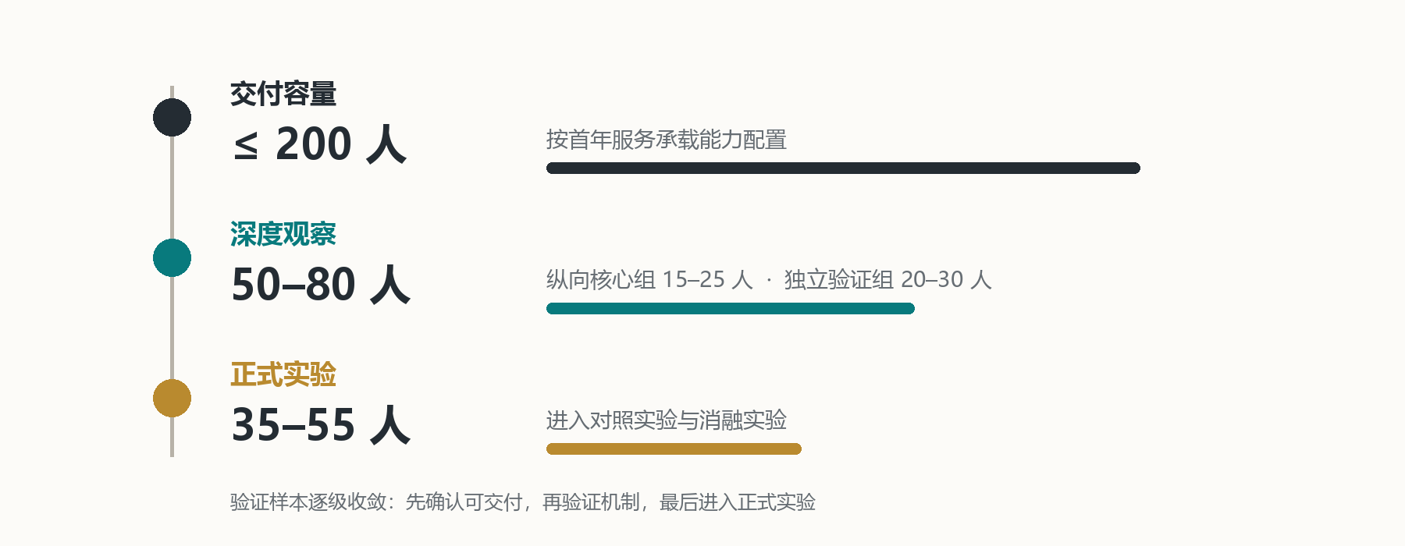
图7 第一年试点容量与验证容量测算
首年容量依据研发、试点与服务承载能力配置，正式试点开始后由真实使用数据持续校准；若转化率低于预设下限，项目将缩小场景范围并重新测算。
表6 首年验证容量与市场空间口径
口径 | 测算对象 | 测算方式 | 结果与用途
首年可交付容量 | 团队可稳定服务并完整观察的用户数 | 按产品验证与服务承载能力配置，不按市场规模推算；首批试点以团队可直接触达的组织、合作单位与知识工作场景为来源 | 首年按不超过 200 名稳定用户配置服务能力，并以此约束付费用户规模
验证与实验容量 | 支撑对照实验与纵向观察的样本规模 | 纵向核心组 15 至 25 人全程跟踪；独立验证组另招 20 至 30 人 | 50 至 80 人形成深度数据，其中 35 至 55 人进入正式实验
中长期市场空间 | 产品扩展潜力的参考量级 | 引用我国生成式人工智能用户规模、软件业务收入等公开统计数据作为行业背景 | 用于判断长期扩展潜力，随试点转化率、留存率与复制效率持续校准

6.3 竞争格局
输入法产品正在增加续写、帮写、润色、翻译与窗口跟随能力。搜狗输入法 2026 年更新已提供 AI 光标助手和多项 AI 帮写服务。[6]Wispr Flow 的 Context Awareness 会读取光标附近文本与活动应用，按场景调整转写与风格。[7]另一侧，Codex 与 MiMo Desktop 等工作台型产品已经提供长任务、多 Agent、技能与桌面执行能力。[8][12]现有产品分别强化输入表达或任务执行，Cuttle 的差异在于将输入焦点贯穿情境获取、执行、验证和结果返回。
按任务生命周期的六个环节（意图捕获、情境构建、受控执行、结果验证、返回原处、治理审计）比较，输入法产品在意图捕获与表达效率上领先，通用助手与工作台在受控执行与验证上更完整；在当前公开产品中，同时覆盖这六个环节并以输入焦点贯穿任务生命周期的完整方案仍较少见。Cuttle 因此将输入焦点、情境构建、受控执行、结果验证和原处返回作为统一产品链路，并以跨应用适配与可靠性积累作为差异化基础。
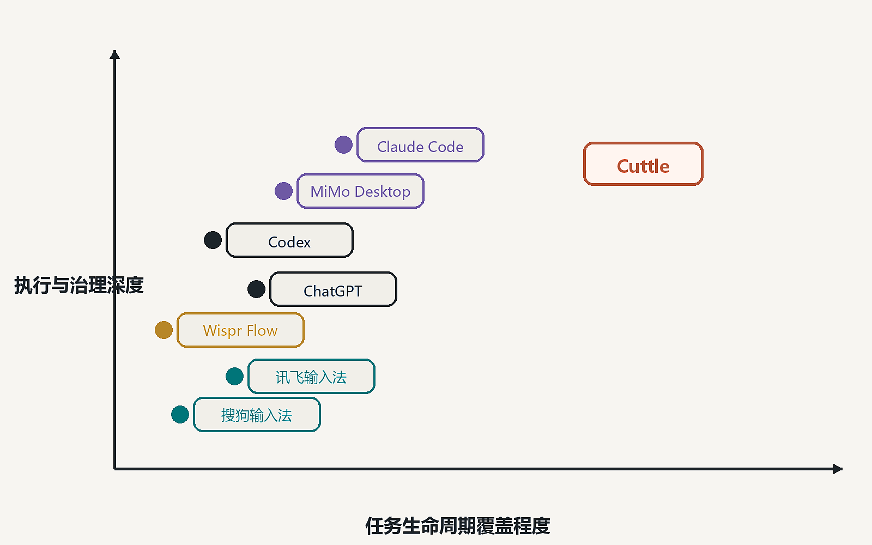
图8 主要产品在任务生命周期与执行治理深度上的定位

6.4 核心竞争力
- 交互协议壁垒：意图胶囊与 Return to Origin 的跨应用适配体系。它由数据结构、失效规则、返回适配器与兼容性测试套件共同构成，单个应用内的体验容易被复制，跨应用的一致协议需要长期积累与反复回归验证。
- 工程可靠性壁垒：权限、验证、恢复与兼容矩阵。包括独立审批、最小权限、失败回滚、审计留痕，以及可复现的兼容与安全测试集，这部分能力的价值随承载的真实任务量上升。
- 经验数据：在用户授权前提下，团队逐步积累匿名化的任务类型、路由效果与失败模式，用于改进映射规则与阈值，不沉淀个人内容。
- 适配与实施积累：随着应用适配数量和真实任务量增加，兼容性测试、安全规则与实施经验可持续积累。

第七章 商业模式与市场进入

7.1 商业模式
Cuttle 前 18 个月聚焦个人专业版订阅与团队许可两种模式。免费版承担体验与传播，提供低风险表达与少量任务；个人专业版面向高频知识工作者，是收入的主要来源；团队版面向需要统一策略、审计与共享能力的组织。按实施路线，第一年确认个人订阅收入，团队许可收入自第二年起计入；第 19 至 24 个月在组织采购需求得到验证后启动首个私有部署项目。技能生态属于远期方向，前两年不设为独立收入来源。

7.2 市场进入路径
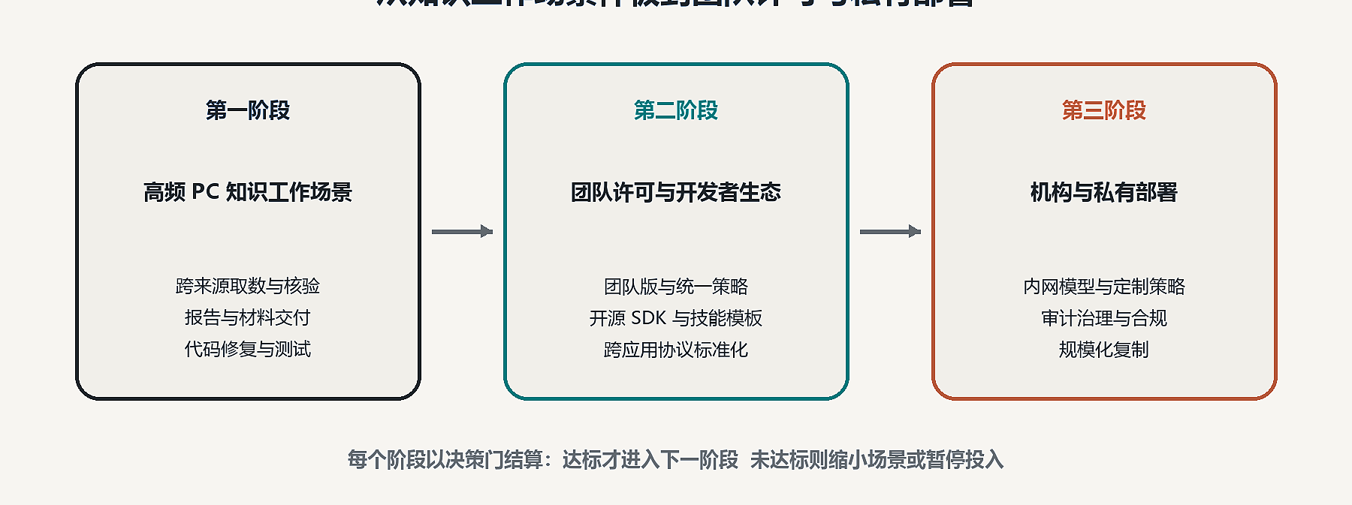
图9 Cuttle 从知识工作场景样板到团队许可与私有部署的市场进入路径
第一阶段围绕两条核心任务链形成试点样板：跨来源资料取数、口径核验到报告交付；代码问题到修改、测试与可审阅差异。每个试点围绕任务完成率、时间节省、安全理解与连续使用记录证据，并在不少于三个试点单位中验证复制条件。第二阶段以开源 SDK、技能模板与开发者案例扩大高价值用户。第三阶段依据真实采购需求提供团队许可与私有部署，合同范围绑定可交付能力、数据边界与支持成本。

7.3 获客、转化与留存
首用转化：用户在十分钟内完成一个低风险任务，理解系统能做什么和不能做什么，并把验证过的流程沉淀为个人技能，减少下一次重复说明。
组织扩散：个人用户将验证过的流程带入所在团队与机构，先形成小范围试点，再进入部门采购流程。个人用户来自开发者社群与专业社区的内容传播、面向高频知识工作者的定向试点，以及可复用工作流模板的自然扩散，投入以内容与模板为主。
留存诊断：区分新鲜感流失、任务价值不足、信任不足与兼容性问题，分别调整产品。
用户持续使用后会积累已验证工作流、技能配置、审计记录与应用适配习惯，这些迁移成本构成续费基础。来源可追溯与审批记录因此写入产品结构，而不只作为合规要求。

7.4 从个人版到团队版的转化
个人专业版是团队许可的入口。成员在个人版中积累的工作流可以直接迁移为团队共享技能，团队版在此基础上增加成员管理、统一策略、审计记录与预算控制，解决个人工具无法覆盖的治理问题。销售方式相应确定：前期不设独立销售团队，由产品与运营成员直接对接试点团队，把服务过程中的共性问题沉淀为标准化交付流程，再逐步扩展到渠道合作。

7.5 产品版本与单位经济
表7 产品版本、定价与单位经济
成本侧的规划假设为：本地模型承担补全、改写与情境整理等高频低成本任务；云端模型采用额度限制，超出部分按用量计费；重型智能体任务按月度额度或增量计费；团队与机构客户可以自带模型或 API。单用户模型成本的目标区间依据任务日志与用量记录持续校准，在评测数据形成之前按本表的规划假设处理。
产品版本 | 目标用户 | 规划定价 | 成本与毛利假设 | 验证状态
个人免费版 | 轻度用户与新用户 | 免费 | 模型成本由预算上限控制 | 获客与验证；以试用转化率与成本上限约束
个人专业版 | 运营、项目、咨询、研究、行政、开发等高频知识工作者 | 240 元每年 | 模型与支持成本约 60 元每人，毛利率约 75% | 主收入方式；年费价位须经 20 份定价访谈与真实付费验证
团队版 | 需要统一策略与审计的团队与机构 | 4 万元每团队每年起 | 交付支持成本约 1.2 万元每团队，毛利率约 70% | 第二收入方式；须取得至少 3 份试点意向与首次报价反馈
私有部署版 | 有数据合规采购需求的机构 | 18 万元每项目起 | 实施与维护成本约 8 万元每项目，毛利率约 55% | 按验收确认收入；第二轮试点之后启动
技能生态 | 开发者与行业伙伴 | 暂不定价 | — | 远期方向；前两年不设为独立收入来源
定价逻辑采用自下而上推导，而不是直接给定数字。校园团队版按式 P = N_seat × P_seat + Support 形成报价，其中 N_seat 为席位数，P_seat 为单席位年费，Support 为统一策略、模型额度、审计、共享技能与技术支持的成本；参考区间为 20 至 50 席位，对应 4 万元起。私有部署版按部署规模、模型方案、需适配的应用数量与维护 SLA 分别计价，对应 20 万元每项目起，且不以低于交付成本的报价获取合同。
单任务模型成本按任务类型统计：以一次带有情境读取与工具调用的报告类任务为例，规划阶段小模型调用约 6 次、执行阶段大模型调用约 2 次，单任务成本由模型单价、上下文长度与重试次数共同决定。目标是把单任务成本控制在个人专业版单日额度以内，使单用户年成本不随使用深度线性上升。
单位经济模型要达到的验收标准有三条：个人专业版毛利率不低于 70%；校园团队版单团队交付成本不高于其收入的 35%；单任务模型成本随模型替换与缓存策略下降。三条不达标时优先调整任务范围与模型方案，而不是提高定价。

第八章 研发验证与实施路径

8.1 研发原则
研发以可验证闭环为最小单位。每个版本必须同时交付输入入口、情境来源、权限策略、执行结果、验收证据与恢复路径，不以功能列表作为完成标准。产品先覆盖少数高频应用与固定任务，再依据试点数据扩大兼容性。模型层保持可替换，避免项目价值依赖单一模型。

8.2 前期工程基础与团队能力证据
本项目的技术跨度覆盖输入系统与无障碍接口、UI Automation、权限沙箱、动作回滚与审计、失败恢复以及用户研究。团队已在这些方向上形成可运行的自研实现：一是 Agent Runtime 与任务调度，以 DAG 表达依赖并支持并发执行与失败恢复；二是工具权限与审批体系，策略默认拒绝，审批与执行相互独立，所有动作留痕可审计；三是桌面感知与结构化动作，通过文本服务框架与 UI Automation 读取控件树并完成输入、点击与选区操作；四是审计、回滚与多 Worker 协作，任务失败后可恢复到最近检查点并保留完整执行记录。
上述实现是团队承担本项目核心研发的工程基础，后续研发重点集中在输入入口、意图胶囊、返回原处、自治升级阈值与真实用户验证五个方向。

8.3 二十四个月路线与阶段决策门
路线分五个阶段推进。前三个月完成问题验证，交付交互原型与情境边界定义，进入下一阶段的条件是需求重复出现且结果可验收。
第四至六个月建成输入入口、意图胶囊与单执行器返回闭环，完成可用性与安全测试并校准验证阈值，进入下一阶段的条件是任务成功率达到 80% 且安全红线全部通过。
第七至十二个月完成兼容矩阵与 Origin、Return 适配器标准化，完成三组对照实验与消融实验并标定路由阈值，在两条核心任务链和不少于三个试点单位中验证连续四周留存与安全门槛。
第十三至十八个月交付团队版与版本化成果契约接口，验证协同净收益与团队交付成本，形成首批付费团队。
第十九至二十四个月进入规模化复制与工程加固，验证跨设备最小数据原则，形成机构合作、私有部署首单与场景复制能力。
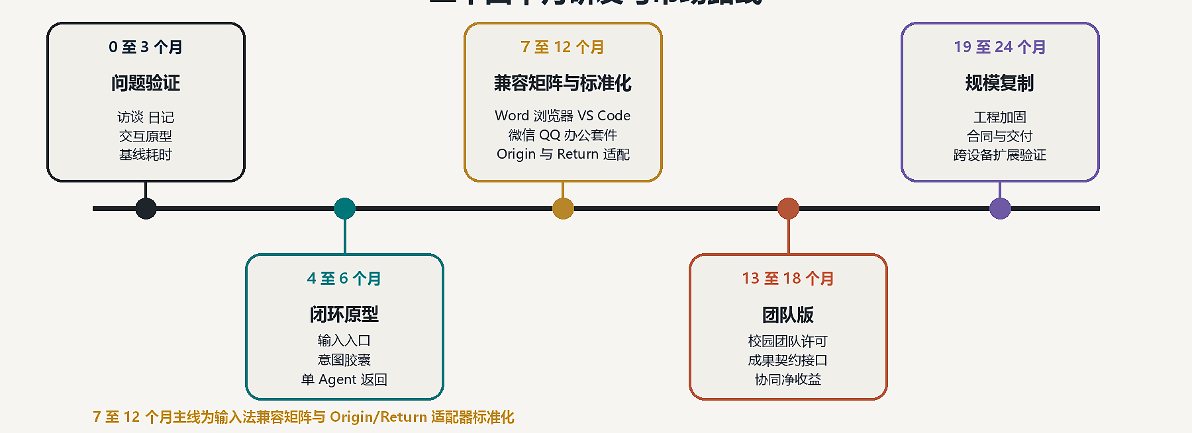
图10 Cuttle 二十四个月研发与市场路线

8.4 关键指标体系
指标体系参照软件产品质量模型中的功能适合性、可靠性、易用性与安全性等维度组织。[29]核心验证指标与阶段目标见表 2，三年经营口径见表 9。全部指标共用一套统计口径：以配对样本比较为主，报告效应量与置信区间；样本量在正式实验前依据预实验效应量做统计功效分析后确定；所有指标注明数据来源、标注规则与样本量。原地闭环完成率是首要指标，其余指标用于解释其高低变化。

8.5 知识产权与成果计划
知识产权围绕形成差异的机制布局。近期完成客户端与运行时软件著作权登记，沉淀意图胶囊、受控自治升级判据与版本化成果契约的发明交底，建立商标与开源依赖清单；中期依据新颖性检索与实验结果决定专利申请，形成用户研究报告、评测数据集、技术白皮书与论文。成果归属明确学生贡献、数据授权与第三方许可。

第九章 团队协作与人才培养

9.1 团队结构
项目由学生团队主导研发，教师以指导身份参与。产品面向高频 PC 知识工作者，团队围绕产品架构、智能体工程、用户研究与商业验证形成明确分工，每个里程碑保留任务单、版本记录、测试报告与用户记录。核心研发、产品决策与成果表达均由学生团队承担，指导教师负责研究方法、安全合规与阶段评审。
表8 学生团队分工与工程基础
学生团队成员 | 角色与专业方向 | 主要职责 | 过程证据
杨俊熙 | 项目负责人 | 项目统筹、产品设计、架构协调与资源整合 | 需求文档、设计决策、版本里程碑
张子豪 | 智能体工程与评测 | Agent Runtime、工具接入、评测与故障恢复 | 代码提交、测试记录、评测报告
吴栩彪 | 用户研究与运营 | 用户研究、交互验证、内容与商业试点 | 访谈记录、原型反馈、试点材料
谈世钊 | 智能体开发 | 执行链路开发、桌面接口适配、集成与回归测试 | 代码提交、接口文档、回归测试记录

指导教师与指导职责
指导教师赵恒军负责研究方法、安全合规与阶段评审三方面工作：在立项与方法环节指导学生完成问题定义、研究设计与实验方案；在安全与合规环节审核数据处理边界、隐私保护措施与发布门槛；在阶段评审环节参与里程碑决策，对是否进入下一阶段提出意见。

9.2 成员能力成长
成员能力在真实的研发与验证过程中形成。项目启动阶段完成用户调研与需求分析，训练的是把模糊需求转化为可检验问题的能力；原型阶段完成系统设计、交互设计与权限方案，团队由此建立起对安全边界与工程约束的判断。进入实验与评测阶段后，成员独立完成实验设计、数据分析、对照消融与红队故障注入，并输出可复现的评测报告；这一环节的产出直接进入产品迭代，而不是停留在文档层面。在市场与成果转化方面，成员通过场景试点、报价谈判与合作复盘了解真实商业约束，并完成软件著作权、专利交底与论文写作。全部成果以任务、代码、文档、测试与运营记录归档，贡献归属与数据授权同步明确。

9.3 协作与质量机制
- 每周研发站会检查目标、阻塞、风险和下一项可验收任务。
- 每两周产品评审由用户价值、技术可行性、安全边界和证据质量四项共同决定优先级。
- 重大范围、数据、外部合作和财务事项由项目负责人、相关成员和指导教师共同审查。
- 公开材料由技术负责人、用户研究负责人和指导教师交叉复核，确保能力、数据与成员贡献真实。
- 成员贡献以任务、代码、文档、测试和运营证据归档，不以署名顺序替代实际投入。

第十章 财务规划与资源配置

10.1 财务假设与测算基础
收入增长主要由个人用户新增、团队转化和开发者渠道三部分构成。个人用户新增来自内容与模板传播，以及试点场景向同类组织复制；团队转化来自个人用户在团队内部扩散后形成的组织采购；开发者渠道来自技能模板与开源组件的复用者在真实工作中产生的订阅。第二年增长主要来自前两项，第三年增长主要来自开发者渠道与团队客户的续订扩容。
财务测算采用个人订阅、团队许可和私有部署三类收入，不代表项目已经取得收入、融资或用户规模。个人订阅收入按年度平均在付用户数乘年费 240 元测算：年均在付由上年在付规模的 60% 续订、当年新增按半年加权估算；团队许可按 4 万元每团队每年计价，自第二年起计入；私有部署按 18 万元每项目、以验收确认。本轮预测仅计入基础订阅、团队许可与私有部署收入，超额智能体调用收入及其对应的推理成本暂不计入。三种情景分别设定用户与客户数量，按同一单价假设计算收入；第一年的规模由第六章的验证容量约束，个人付费用户不超过 200 人，三种情景分别按 80、120 与 180 人测算。全部单价与转化率均属待验证假设，验证方式与门槛见表 7。
价格假设的验证优先于规模预测。前三个月完成三项最低限度的价格证据：一是 20 份定价访谈，对象为高频 PC 知识工作者，覆盖运营、项目、咨询、研究、行政与开发岗位，用于确认年费 240 元与团队许可 4 万元每团队每年的可接受区间；二是 3 份试点意向，用于确认团队许可的采购流程与预算归属；三是首份报价反馈，记录真实客户对报价范围的异议与调整意见。在证据取得之前，本章全部数字按情景假设处理。

10.2 三年经营预测
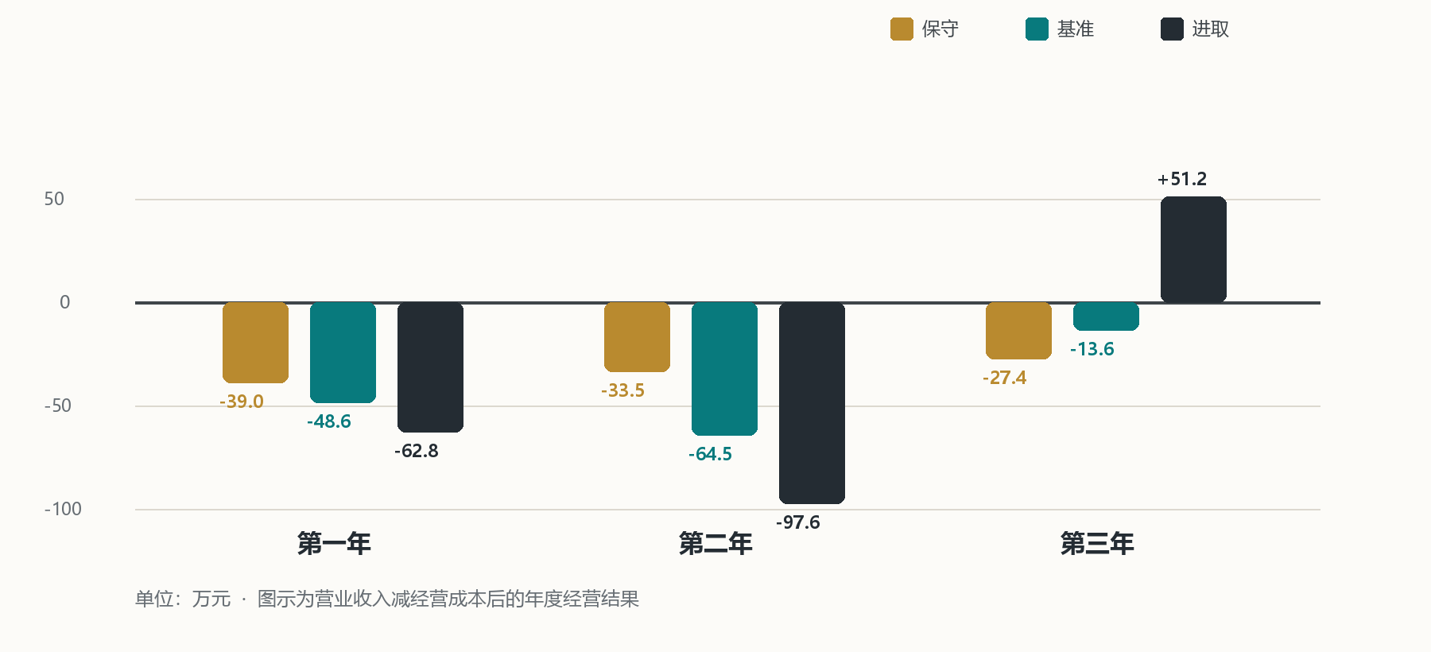
图11 Cuttle 三年经营测算（第一年付费用户上限 200 人）
表9 三年经营预测
指标 | 第一年 | 第二年 | 第三年 | 口径与依据
个人专业版 付费个人（年末在付） | 80 / 120 / 180 | 600 / 1200 / 2000 | 1300 / 2800 / 5000 | 保守 / 基准 / 进取；年费 240 元，本行用于描述用户规模
个人专业版 年均在付（测算基数） | 40 / 60 / 90 | 395 / 855 / 1435 | 860 / 1850 / 3300 | 按上年末规模 60% 续订，当年新增按半年加权估算
团队许可（个） | 0 / 0 / 0 | 3 / 5 / 10 | 8 / 24 / 40 | 4 万元每团队每年；自第二年起计入
私有部署（个） | 0 / 0 / 0 | 0 / 0 / 1 | 0 / 2 / 4 | 18 万元每项目，按验收确认
第一年付费用户约束 | 不超过 200 人 | — | — | 来自首年验证容量；本表按 80 / 120 / 180 人测算
营业收入 保守 | 1.0 万元 | 21.5 万元 | 52.6 万元 | 年均在付 40 / 395 / 860 人 × 240 元；团队 0 / 12 / 32 万元；无私有部署
营业收入 基准 | 1.4 万元 | 40.5 万元 | 176.4 万元 | 年均在付 60 / 855 / 1850 人 × 240 元；团队 0 / 20 / 96 万元；私有部署 0 / 0 / 36 万元
营业收入 进取 | 2.2 万元 | 92.4 万元 | 311.2 万元 | 年均在付 90 / 1435 / 3300 人 × 240 元；团队 0 / 40 / 160 万元；私有部署 0 / 18 / 72 万元
经营成本 保守 / 基准 / 进取 | 40 / 50 / 65 万元 | 55 / 105 / 190 万元 | 80 / 190 / 260 万元 | 研发、模型、市场与交付
经营结果 保守 | 负 39.0 万元 | 负 33.5 万元 | 负 27.4 万元 | 三年均未转正，用于观察下限
经营结果 基准 | 负 48.6 万元 | 负 64.5 万元 | 负 13.6 万元 | 第三年接近平衡，仍为负值
经营结果 进取 | 负 62.8 万元 | 负 97.6 万元 | 正 51.2 万元 | 第三年转正
收入行口径为：付费个人数乘年费标价，加校园团队数乘 4 万元，加私有部署项目数乘 18 万元。第一年基准情景为 600 × 240 元 + 6 × 4 万元 + 1 × 18 万元，合计 53.4 万元；上一版表格中的 47.4 万元属于口径不一致造成的计算错误，本版已重算。第一年经营成本 120 万元与 10.3 节资源需求一致，因此第一年缺口约 66.6 万元，由首轮新增资源覆盖。
对创意组项目而言，比三年营收总额更能说明问题的是四项单位经济指标：单任务模型成本（按任务类型分别统计并给出上四分位值）、单用户年成本（模型、支持与运维合计）、毛利率成立时间点，以及校园团队单团队交付成本（含适配、培训与支持工时）。本版测算不追求规模数字的漂亮，而是让任意一行数字都能回答“它是怎么算出来的”。

10.3 资源需求与首轮配置
项目已有资源包括学校实验室与实验工位、团队成员个人设备、指导教师的方法与安全指导、开源模型与本地推理能力，这些不计入现金需求。项目未来两年预计新增资金需求 160 万元，其中第一年 50 万元、第二年 110 万元。资金来源以学校及竞赛创新基金、团队自筹与外部产业合作为主，具体比例随阶段融资落实情况调整。第一年资金用于把原型推进到可验证的试点闭环，并完成对照、消融与红队测试；第二年资金用于场景复制、团队版交付、兼容矩阵扩展与支持运维。资金按决策门分两批释放，任一批未达标即暂停后续投入。基准情景下前两年累计亏损约 113 万元，该额度可覆盖其所需并保留安全边际。

第十一章 风险管理

11.1 关键风险与应对
表10 项目风险登记表
风险 | 概率 | 影响 | 预警信号 | 应对措施
输入法信任风险 | 高 | 极高 | 用户担心输入内容被读取 | 默认最小读取，可逐应用关闭，独立审计
输入延迟风险 | 高 | 高 | 正常打字出现可感延迟 | 快慢路径分离，打字链路不调用模型，设延迟上限
提示注入与情境污染 | 中 | 极高 | 文档或网页内嵌指令影响授权范围 | 情境与指令隔离，来源标记，高风险二次确认
情境误判与隐私 | 中 | 极高 | 敏感字段被读取，用户纠正上升 | 禁止字段硬屏蔽，最小读取，独立审计
执行误操作 | 中 | 极高 | 越权、外发或不可逆动作 | 最小权限，独立审批，预览，沙箱与回滚
平台厂商集成同类能力 | 中 | 高 | 系统或头部输入法内置相似入口 | 聚焦跨应用协议与可靠性，入口与模型可替换

11.2 阶段决策与调整机制
项目在每一阶段设置明确的停止或转向条件。若用户在输入位置不愿授权情境读取，则改为主动选区与快捷指令；若三维决策相比固定策略没有可测收益，则退回固定档位并只在高风险动作加审批；若组队评分与实测收益长期不相关，则取消组队预测，改为按任务模板静态组队；若独立验证组的首用表现与纵向组差距过大，则优先修复新用户上手路径；若团队客户缺乏付费意愿，则先做个人订阅与开发者生态。
项目按影响程度对风险分级治理。输入法信任、隐私泄露与执行误操作列为一级风险，由发布门槛控制，不达标即冻结发布；输入延迟与平台厂商集成同类能力列为二级风险，以性能降级与差异化能力建设应对。风险状态每两周随产品评审更新，达到预警条件时触发暂停、降级或转向决策，并在下一版本以回归测试固化整改结果。

第十二章 社会价值与发展愿景

12.1 知识工作的直接价值
Cuttle 计划把资料搬运、格式返工与重复提示交给受控工具，缩短知识工作的交付周期。通过来源、证据、修改与验收记录，项目鼓励用户对 AI 结果保持审阅责任，避免把生成内容直接当作结论。对于项目与科研材料，版本化成果有助于团队复盘过程、发现错误并积累可复用的方法。

12.2 可信人工智能与数字包容
项目把权限、审批、数据最小化和失败恢复放在效率之前，使普通用户也能理解系统正在读取什么、准备做什么、完成了什么以及如何撤销。语音、自然语言和界面解释能够降低复杂 Agent 的使用门槛；本地优先和模型可替换架构则为高校、实验室和对数据敏感的机构提供更可控的应用路径。

12.3 发展愿景
Cuttle 的长期目标是成为个人电脑上的意图层。用户在任何应用中表达需求时，系统以最小必要情境理解任务，以适当的工具或智能体完成工作，以清晰证据说明结果，并把成果送回用户原本工作的地方。项目以用户搬运减少、任务可靠性提升和权限保留程度作为主要衡量标准。

参考资料
[1] 教育部. 关于举办中国国际大学生创新大赛（2026）的通知[Z]. 2026.
[2] 中国国际大学生创新大赛组织委员会. 中国国际大学生创新大赛（2026）高教主赛道创意组评审规则[Z]. 2026.
[3] 中国互联网络信息中心. 第 57 次中国互联网络发展状况统计报告[R]. 北京: 中国互联网络信息中心, 2026.
[4] 教育部. 2025 年全国教育事业发展统计公报[R]. 北京: 教育部, 2026.
[5] 工业和信息化部. 2025 年软件业运行情况[R]. 北京: 工业和信息化部, 2026.
[6] 搜狗输入法. 版本升级日志[EB/OL]. https://pinyin.sogou.com/changelog.php.
[7] Wispr Flow. Context Awareness[EB/OL]. https://docs.wisprflow.ai/articles/4678293671-Context-Awareness.
[8] OpenAI. Introducing the Codex app[EB/OL]. https://openai.com/index/introducing-the-codex-app/.
[9] 全国人民代表大会常务委员会. 中华人民共和国个人信息保护法[Z]. 2021.
[10] 全国人民代表大会常务委员会. 中华人民共和国数据安全法[Z]. 2021.
[11] 国家互联网信息办公室等. 生成式人工智能服务管理暂行办法[Z]. 2023.
[12] Xiaomi. MiMo Desktop 产品文档[EB/OL]. https://mimo.mi.com/docs/en-US/news/latest/mimo-desktop.
[13] YAO S, ZHAO J, YU D, et al. ReAct: Synergizing Reasoning and Acting in Language Models[C]. ICLR, 2023.
[14] SCHICK T, DWIVEDI-YU J, DESSI R, et al. Toolformer: Language Models Can Teach Themselves to Use Tools[C]. NeurIPS, 2023.
[15] SHINN N, CASSANO F, GOPINATH A, et al. Reflexion: Language Agents with Verbal Reinforcement Learning[C]. NeurIPS, 2023.
[16] WU Q, BANSAL G, ZHANG J, et al. AutoGen: Enabling Next-Gen LLM Applications via Multi-Agent Conversation[R]. arXiv:2308.08155, 2023.
[17] HONG S, ZHUGE M, CHEN J, et al. MetaGPT: Meta Programming for a Multi-Agent Collaborative Framework[C]. ICLR, 2024.
[18] JIMENEZ C E, YANG J, WETTIG A, et al. SWE-bench: Can Language Models Resolve Real-World GitHub Issues?[C]. ICLR, 2024.
[19] ZHOU S, XU F F, ZHU H, et al. WebArena: A Realistic Web Environment for Building Autonomous Agents[C]. ICLR, 2024.
[20] XIE T, ZHANG D, CHEN J, et al. OSWorld: Benchmarking Multimodal Agents for Open-Ended Tasks in Real Computer Environments[C]. NeurIPS, 2024.
[21] DOURISH P. What We Talk About When We Talk About Context[J]. Personal and Ubiquitous Computing, 2004, 8(1): 19-30.
[22] DEY A K. Understanding and Using Context[J]. Personal and Ubiquitous Computing, 2001, 5(1): 4-7.
[23] HORVITZ E. Principles of Mixed-Initiative User Interfaces[C]. Proceedings of CHI, 1999: 159-166.
[24] AMERSHI S, WELD D, VORVOREANU M, et al. Guidelines for Human-AI Interaction[C]. Proceedings of CHI, 2019: 1-13.
[25] LEE J D, SEE K A. Trust in Automation: Designing for Appropriate Reliance[J]. Human Factors, 2004, 46(1): 50-80.
[26] PARASURAMAN R, RILEY V. Humans and Automation: Use, Misuse, Disuse, Abuse[J]. Human Factors, 1997, 39(2): 230-253.
[27] Microsoft. Text Services Framework 与 UI Automation 架构文档[EB/OL]. Microsoft Learn, 2025.
[28] NIST. Artificial Intelligence Risk Management Framework (AI RMF 1.0)[R]. NIST AI 100-1, 2023.
[29] ISO/IEC. 25010:2011 Systems and Software Quality Requirements and Evaluation (SQuaRE)[S]. Geneva: ISO, 2011.
[30] SHNEIDERMAN B. Human-Centered AI[M]. Oxford: Oxford University Press, 2022.

